Dlaczego gniazdka zasługują na szczególną uwagę?
W tym artykule przyjrzymy się bliżej elementom elektroinstalacyjnym, czyli gniazdkom, które są niezbędne praktycznie wszędzie.

Gniazdka, jako obowiązkowy element wyposażenia elektroinstalacyjnego
Nieodłącznym elementem każdej elektroinstalacji są oczywiście gniazdka. W codziennym życiu korzystamy z nich, by zasilać nasze urządzenia elektryczne, ładować telefony, czy podłączać sprzęt audio i wideo. W poszukiwaniu wysokiej jakości produktów, które zapewnią nie tylko bezpieczeństwo, ale także wygodę i estetykę, warto zwrócić uwagę na ofertę różnych kontaktów dostępnych na rynku. Przyjrzyjmy się bliżej, czym wyróżniają się gniazdka.

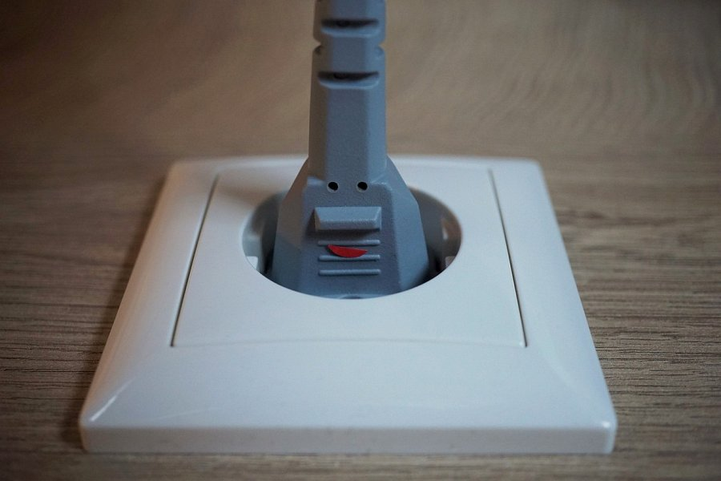
Wygodne rozwiązania dla Twojego domu
Każdy kontakt ma za zadanie zapewnić łatwą i bezpieczną dostępność do energii elektrycznej. W dzisiejszych czasach gniazdka nie tylko spełniają swoje podstawowe funkcje, ale również oferują dodatkowe udogodnienia. Nowoczesne modele są wyposażone w porty USB, które umożliwiają ładowanie urządzeń bez konieczności korzystania z tradycyjnych ładowarek. To wygodne rozwiązanie, które oszczędza miejsce i ułatwia codzienne użytkowanie.

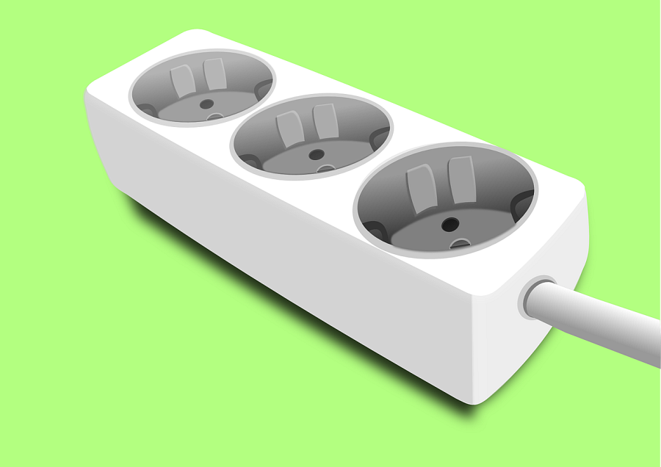
Gniazdka to bezpieczeństwo i zgodność z normami
Bezpieczeństwo jest kluczowym aspektem przy wyborze kontaktów. Dlatego warto zwracać uwagę na te elementy, które spełniają najnowsze normy i posiadają odpowiednie certyfikaty jakości. Gniazdka zabezpieczone przed dziećmi oraz wyposażone w funkcję automatycznego wyłączania chronią przed przypadkowymi porażeniami prądem. Dodatkowo, produkty z zaawansowanymi systemami ochrony przeciwprzepięciowej gwarantują bezpieczne korzystanie z elektroniki w przypadku nagłych skoków napięcia.
Dzięki nowoczesnym rozwiązaniom zapewniają one wygodę i łatwość korzystania z energii elektrycznej. Bezpieczeństwo i zgodność z normami to priorytet przy wyborze elementów elektroinstalacji. Warto zainwestować w wysokiej jakości wejścia elektryczne, które będą nie tylko funkcjonalne, ale także estetyczne i trwałe.

